枣庄市顺翔科技发展有限公司
2023年度财务等重大信息公告

重要提示

本公司保证本公告内容不存在任何虚假记载、误导性陈述或者重大遗漏，并对其内容的真实性、准确性和完整性承担个别及连带责任。
一、公司基本情况
1.统一社会信用代码：91370400775277582Y
2.企业名称：枣庄市顺翔科技发展有限公司
3.法定代表人：杜臣
4.类型：有限责任公司(非自然人投资或控股的法人独资)
5.成立日期：2005年05月19日
6.注册资本：500万人民币
7.核准日期：2005年05月19日
8.营业期限自：2005年05月19日至无限期
9.登记机关：枣庄市行政审批服务局
10.登记状态：在营（开业）企业
11.住所：山东省枣庄市薛城区永福南路
12.邮政编码：277000
13．电子信箱:sxkj-123456@163.com
14.经营范围：一般项目：矿山机械制造 、矿山机械销售；煤炭及制品销售；照明器具制造、照明器具销售；五金产品制造 、五金产品零售；金属密封件制造、金属密封件销售；橡胶制品制造、橡胶制品销售；通用零部件制造 、通用设备制造（不含特种设备制造）；输配电及控制设备制造；金属链条及其他金属制品制造 、金属链条及其他金属制品销售；机械零件、零部件加工；机械零件、零部件销售；木材加工、木材销售；纸制品制造、纸制品销售；劳动保护用品生产、劳动保护用品销售 ；特种劳动防护用品销售；新能源原动设备销售；环境保护专用设备销售；建筑用钢筋产品销售；地质勘探和地震专用仪器销售；环境监测专用仪器仪表销售；轴承、齿轮和传动部件销售；高性能密封材料销售等；数字视频监控系统销售；显示器件销售；化工产品销售（不含许可类化工产品）；专用化学产品销售（不含危险化学品）；建筑工程机械与设备租赁；非居住房地产租赁；安全技术防范系统设计施工服务；普通机械设备安装服务；通用设备修理；电气设备修理；专用设备修理；金属制品修理；工业机器人安装、维修；计算机及办公设备维修；仪器仪表修理；服装制造；日用百货销售；广告制作；打字复印；办公用品销售；文具用品零售；蔬菜种植；新鲜蔬菜批发；食用农产品零售（除依法须经批准的项目外，凭营业执照依法自主开展经营活动）
许可项目：文件、资料等其他印刷品印刷；各类工程建设活动；劳务派遣服务。（依法须经批准的项目，经相关部门批准后方可开展经营活动，具体经营项目以审批结果为准）
15.公司简介:枣庄市顺翔科技发展有限公司隶属于山东能源枣矿集团付村煤业有限公司，在薛城工业园区兴建的非煤经济实体，国有企业。公司于2005年5月成立，注册资金500万元，占地总面积30余亩。公司现有金属锚杆、中空注浆锚索、W钢带智能化、注塑机等全自动生产线；主要产品有：金属锚杆、中空注浆锚索、电缆夹板、W钢带、钢筋梯、树脂锚固剂、水泥锚固剂、C型钉、锚盘等，国家安标、生产许可证等证件齐全。同时具备建筑机电安装工程专业承包叁级、矿用设备维修、生产（共26项）及矿井上、下供变电所系统、运输系统、洗选系统等安装撤除五大资质。
二、2023年主要会计数据和财务指标
- 主要会计数据和财务数据
主要指标 | 本期金额（万元） | 上期金额（万元） | 变动比例（%）
营业收入 | 4973.55 | 5485.17 | ↓9.33
营业成本 | 4204.52 | 4305.27 | ↓2.34
销售费用 | 1.24 | 5.38 | ↓77.04
管理费用 | 490.10 | 725.77 | ↓32.47
财务费用 | 5.66 | 0 | ↑581530
营业利润 | 152.49 | 193.44 | ↓21.17
营业外收支 | 0.07 | 0.29 | ↓75.75
利润总额 | 152.42 | 195.3 | ↓21.96
税费总额 | 269.08 | 168.86 | ↑59.35
净利润 | 147.06 | 185.21 | ↓20.6
营业利润率 | 3.07% | 3.53% | ↓13.03
净资产收益率 | -432.46% | -65.72% | ↓558.03
主要指标 | 期末金额（万元） | 年初金额（万元） | 变动比例（%）
资产总额 | 2144.69 | 2678.19 | ↓19.92
负债总额 | 2078.93 | 2811.96 | ↓26.07
所有者权益 | 65.76 | -133.77 | ↑149.16
2.枣庄市顺翔科技发展有限公司2023年度无重要会计政策变更、重要会计估计变更、前期会计差错更正事项。
三、审计报告摘要
致同会计师事务所（特殊普通合伙）审计了我公司财务报表，包括2023年12月31日的资产负债表，2023年度的利润表、现金流量表、所有者权益变动表以及相关财务报表附注后，认为财务报表在所有重大方面按照企业会计准则的规定编制，公允反映了我公司2023年12月31日财务状况、经营成果和现金流量，出具了标准无保留意见审计报告。
四、年度内发生的重大事项及对企业的影响
年度内未发生重大对企业影响的事项。
五、“三重一大”有关事项
规范“三重一大”事项决策流程，组织召开18次领导班子会议；对资金付款、领导班子分工、重点工作安排等事项进行了严格把控。
六、管理人员的任职情况和年度薪酬情况、经营业绩考核情况，公司领导人员经济责任履职情况等
公司管理人员（杜臣、庄英豪等5人）实行年度绩效考核，每年与付煤公司签订年度绩效考核指标责任书，按照责任书确定的指标进行严格考核。年度绩效考核在核算体系健全、管理规范、成本准确、报表真实、资产清晰的基础上进行。
七、社会责任的履行
（一）职工劳动合同的签订、履行等劳动法律法规的遵守和执行情况。
枣庄市顺翔科技发展有限公司严格按照《劳动合同法》相关规定与职工签订劳动合同，合同中确定合同期限、从事工种、工资发放形式等，并告知工人所从事职业危害等信息，合同签订后报送付煤公司人力资源服务中心统一备案。
- 人才引进、职工招聘、职工培训等人才队伍建设情况。
根据生产实际需要，年初对技能人才摸底调查，修改完善统计台账，利用集中培训、外出培训及信息网络平台等渠道开展培训，特种设备操作人员到有资质相关培训机构进行外出培训，多措并举，提升职工整体技能素质。
（三）职工劳动、安全及卫生保护情况。
根据《中华人民共和国职业病防治法》、《山东省劳动防护用品配备标准》等相关规定，严格制定劳动防护用品管理规定，按照规定为职工配发具有资质的合格个体防护用品。定期对职工正确佩戴、使用个体防护用品进行培训，保护从业人员身体健康。
（四）企业开展的环境治理及保护情况。
大力开展工广地面环境治理，落实喷洒、冲洗、排放等治理措施；并与具有环境检测资质的机构签订协议，对公司进行环境监测，时刻保持环保动态达标。
八、履职待遇及有关业务支出
严格落实付煤公司与集团公司各项履职规定，严格执行《枣庄市顺翔科技发展有限公司公车管理规定》，实行公务卡加油、定点维修，不发放任何车辆补贴。严格履行用车、业务招待、差旅、国（境）外考察培训等费用支出规定，未出现违规使用情况。
九、公司管理架构

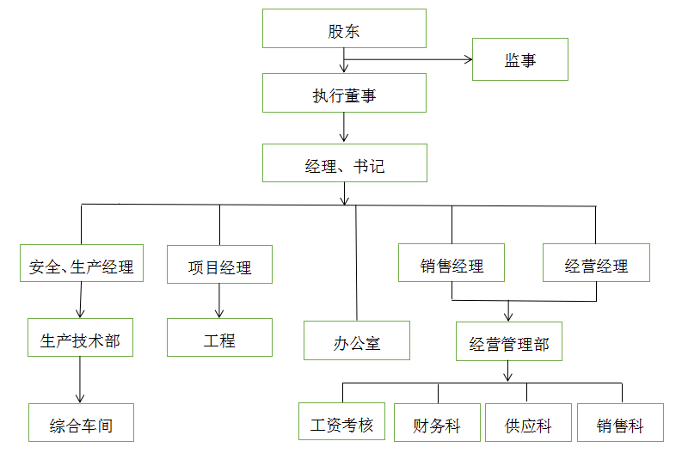

枣庄市顺翔科技发展有限公司

